Областной финал всероссийской школьной баскетбольной лиги «КЭС-БАСКЕТ» прошел в Вологде в спорткомплексе «Спектр». 3 февраля здесь прошло несколько игр, исход которых определял главный вопрос: какие вологодские команды отправятся в финал СЗФО, который пройдет в Пскове в марте.
Игры получились интересными и захватывающимися. Особенно напряженной стала финальная игра у юношей, в которой накал борьбы был до последней секунды, что повлияло на всплеск эмоций в концовке встречи!
ИТОГИ ФИНАЛА:
Девушки
СОШ №1 (пгт. Шексна)
ШБК «Атака» (СОШ №10, г. Череповец)
ШБК «Динозаврики» (СОШ №41, г. Вологда)
MVP Екатерина Зюкова (СОШ №1)
Юноши
ШБК «Ястребы» (СОШ №41, г. Вологда)
ШБК «Корона» (СОШ №1, г. Грязовец)
ШБК «Ракеты» (СОШ №33, г. Череповец)
MVP Артём Фомин (ШБК «Ястребы»)
Среди команд девушек в финальную борьбу регионального этапа вступили четыре школьных баскетбольных клуба: «FOX» (Кичм-Городок), «Динозаврики» (школа № 41 Вологда), «Атака» (Череповец) и одноименный клуб из Шексны. По результатам баскетбольных баталий последний клуб одержал победу, серебро взяли юные баскетболистки из Череповца, на третьем месте оказались «Динозаврики» из Вологды.
Непредсказуемым стал итог матчей среди мужских команд. В финальной игре сошлись школьный клуб «Корона» из Грязовца и «Ястребы» из школы № 41 Вологды. С первой минуты матч пошел под диктовку грязовчан. Первая десятиминутка завершилась со счетом 17:15, вторая - 34:27 в пользу «Короны». Однако в третьей четверти ситуация кардинально переменилась. Собравшись с силами и проведя беседу с тренером, юные баскетболисты из Вологды стали лучше защищать свое кольцо и больше забивать. Итог третьей десятиминутки - 56:42.
2 февраля на большой спортивном празднике присутствовали почетные гости - советская баскетболистка, олимпийская чемпионка 1992 года Светлана Антипова, директор баскетбольного клуба «Чеваката» Валентина Черепанова, а также представители спортивного сообщества области и города.
«Вологодская область - традиционный участник большого спортивного федерального проекта «КЭС-БАСКЕТ». Из года в год наши ребята показывают хорошие результаты. Вообще в городе Вологде баскетболу уделено большое внимание. Многие вологжане знают и любят нашу родную команду «Чеваката». Кроме того, гостями финальных матчей стали ветераны ВОВ, потому что в этом году школьная баскетбольная лига «КЭС-БАСКЕТ» проходит под знаком 75-летия Великой Победы. Во время матчей они вместе со всеми болели за команды, а в конце наградили спортсменов.
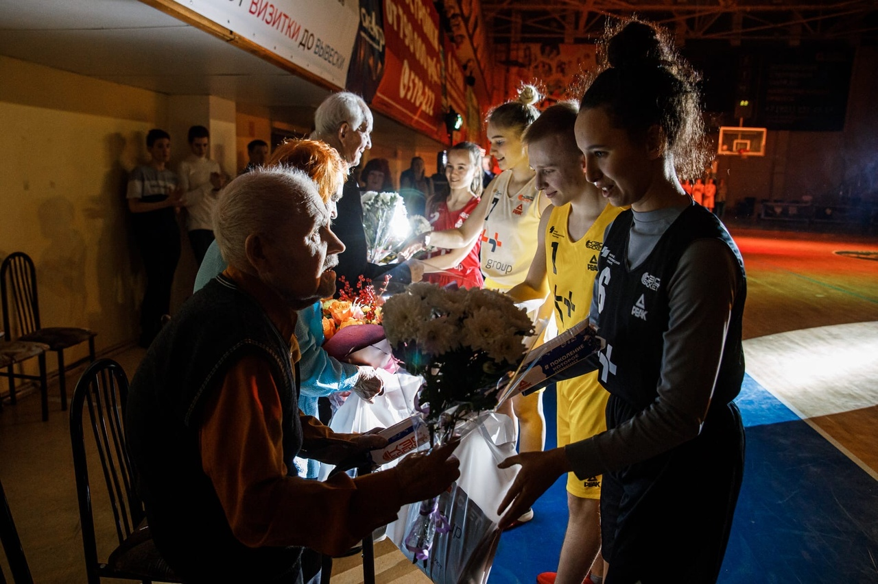
Состязания «КЭС-БАСКЕТ» проходят по всей России уже 13-й год. Впервые матчи школьной баскетбольной лиги стартовали в 2007 году в Пермском крае. С каждым годом количество регионов и участников вырастает. Так, в этом сезоне в «КЭС-БАСКЕТЕ» участвуют школьники из 69 регионов России.
«Основная задача чемпионата - это максимальное вовлечение школьников в занятие баскетболом. В этом году к проекту присоединилось около 1,5 млн вовлеченных участников, конечно, внутришкольные отборы проходят не все, а порядка 300 тыс. человек. Однако все равно отрадно, что проект развивается и набирает популярность. Уникальность «КЭС-БАСКЕТА» в том, что в нем принимают участие школьники-любители, в нашей лиге не играют профессионалы. Чемпионат учитывает интересы школ, поддерживает их. Так, в этом году мы выдавали каждой команде из Вологодской области баскетбольную форму. Также часто школы получают мячи», - прокомментировал директор по региональному развитию чемпионата школьной баскетбольной лиги «КЭС-БАСКЕТ» Михаил Пермяков.
Напомним, стартовал «КЭС-БАСКЕТ» в каждом из регионов в сентябре с внутришкольных этапов. В октябре и ноябре прошли соревнования в муниципальных районах. В декабре и январе состоялись зональные состязания.
Поздравляем наших призеров Чемпионата ШКОЛЬНОЙ БАСКЕТБОЛЬНОЙ ЛИГИ « КЭС- БАСКЕТ»: Женскую сборную команду МАОУ «Средняя общеобразовательная школа №10 с углубленным изучением отдельных предметов», их наставников: Букарева Игоря Владимировича, Банникову Наталью Николаевну, Парфенову Галину Анатольевну.
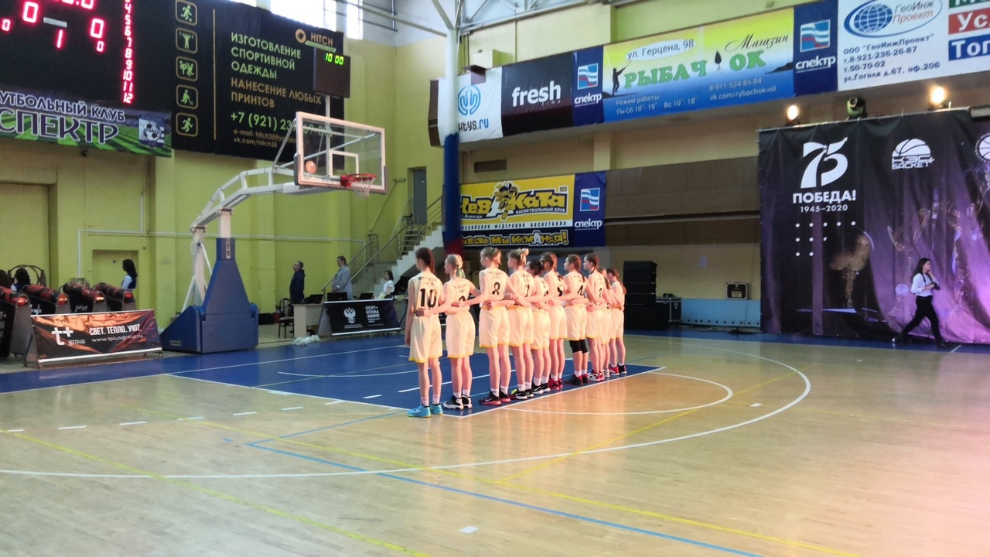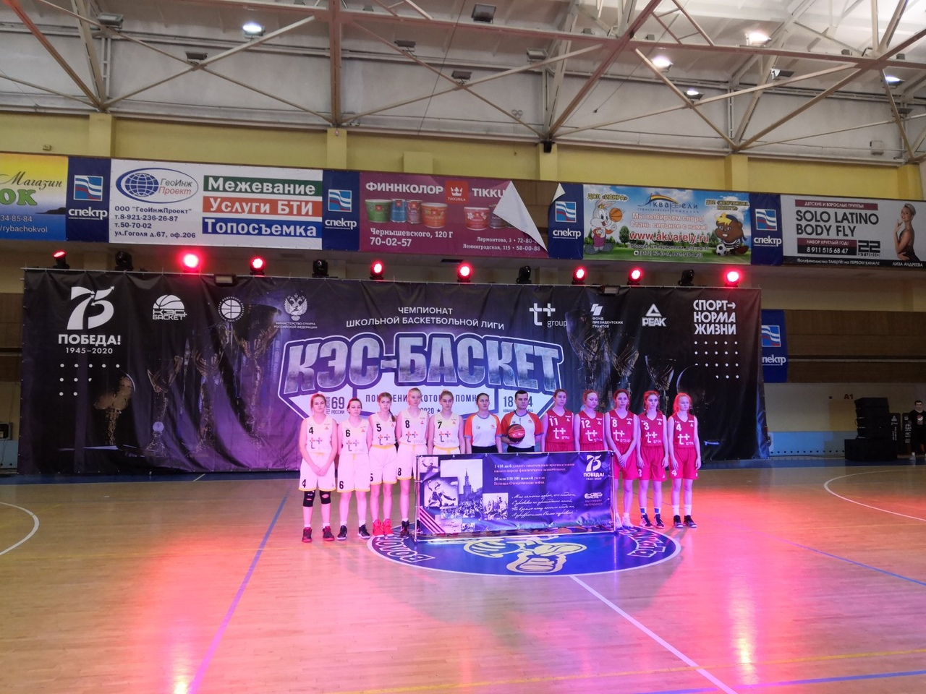
Мужскую сборную команду МАОУ «Средняя общеобразовательная школа № 33», их наставника: Никандрову Наталью Александровну.
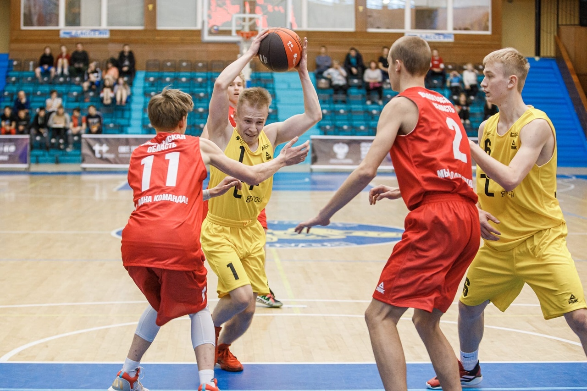
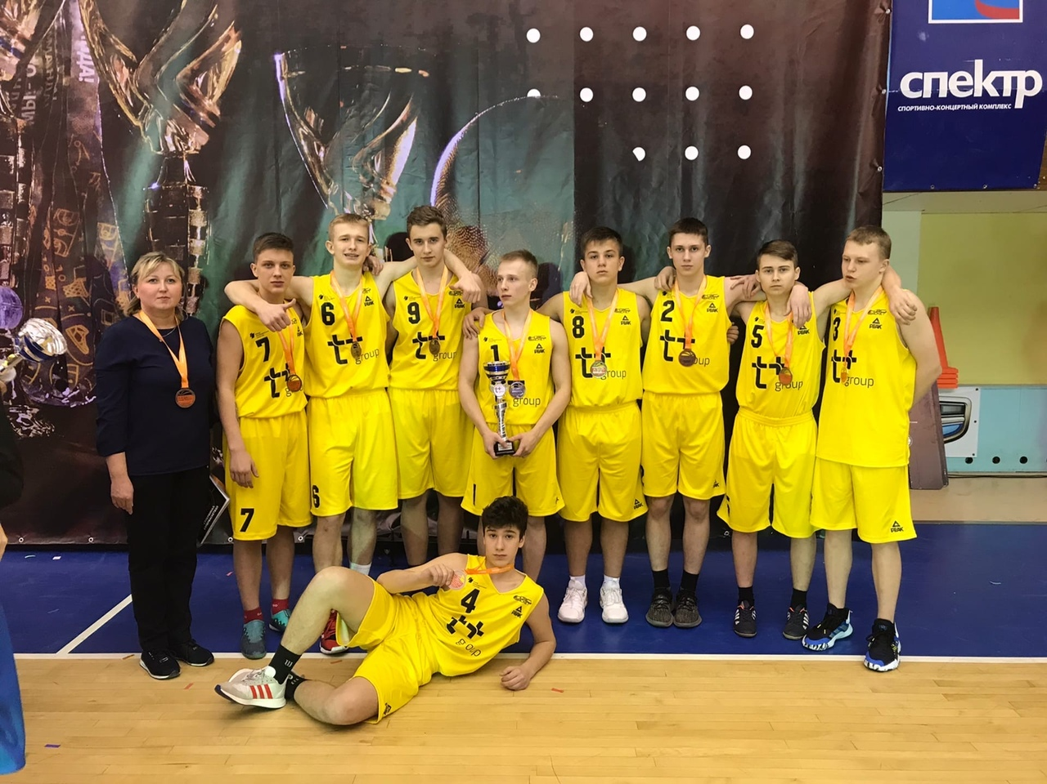
Девчонки и мальчишки - настоящие борцы!
Показали все свои самые лучшие качества!
Спасибо вам огромное за ваш труд, терпение и самоотдачу!
Достойнейший результат!
Методист МАОУ ДО « ЦДТ и МО» И.В. Ольнова

